测试nginx并发，并配置

开启proxy主机，准备好nginx环境，并运行主程序

1，安装测试工具

yum -y install httpd-tools

ab -c 200 -n 200 http://192.168.2.5/ 使用ab工具 测试200人同时每人访问1次网站（一共200的并发）

2，

[root@proxy nginx]# vim conf/nginx.conf 修改nginx主配置文件，第一个是cpu核心数量，第二个是支持的最大并发

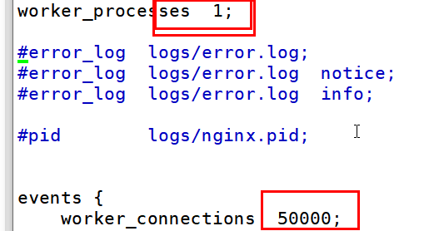

[root@proxy sbin]# ./nginx -s reload 重置配置文件

3，

[root@proxy sbin]# ulimit -n 100000 临时设置最大开启的文件次数

[root@proxy sbin]# ulimit -n 查看

ab -c 2000 -n 2000 http://192.168.2.5/ 再次检测

4，

如果效果不佳，则使用永久配置，并重启虚拟机

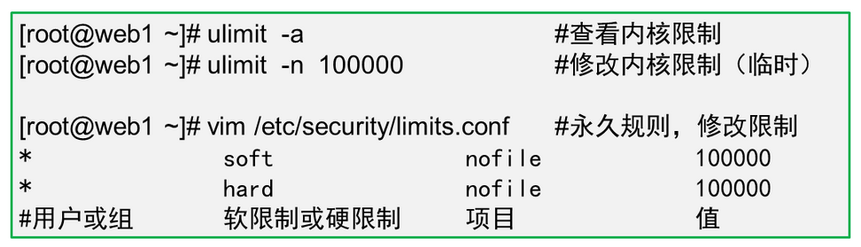

----------------------------------------------------

日志备份

1，

cd /usr/local/nginx/logs 到nginx存放日志的目录

mv access.log access.bak 改日志名称

2，

kill -USR1 $(cat nginx.pid) 向nginx发送程序自定义信号，在nginx中此信号可以让日志文件换位置保存，如果不敲此命令，原来的日志文件改名后依然继续存储日志信息

ls 再次查看，发现access.log恢复

---------------------------------------------

在web1搭建lnmp环境，可以实现动静分离

如果没有nginx环境：

yum -y install gcc pcre-devel openssl-devel

tar -xf nginx-1.16.1.tar.gz

cd nginx-1.16.1

./configure

make && make install

如果nginx环境已经安装好：

1，安装所需软件包

yum -y install mariadb mariadb-server mariadb-devel

yum -y install php php-fpm php-mysql

2，修改nginx主配置文件，开启动静分离配置

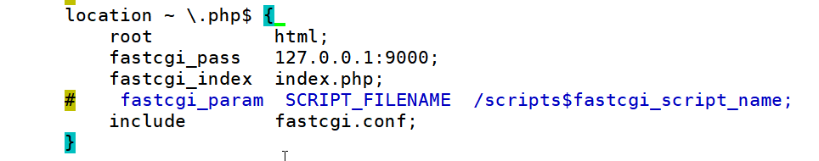

3，开启数据库服务，php-fpm

systemctl start mariadb

systemctl start php-fpm

ss -ntulp | grep 3306

ss -ntulp | grep 9000

4，重置nginx配置

[root@web1 nginx]# pwd

/usr/local/nginx

[root@web1 nginx]# sbin/nginx -s reload

5，拷贝测试页面到nginx的html目录

[root@web1 ~]# cd lnmp_soft/php_scripts/

[root@web1 php_scripts]# tar -xf php-memcached-demo.tar.gz

[root@web1 php_scripts]# cp -r php-memcached-demo/* /usr/local/nginx/html/

6，访问192.168.2.100/index.php可以看到登录界面

或者修改主配置文件第45行，添加index.php，之后重置配置文件 -s reload

即可访问服务器ip直接显示php页面

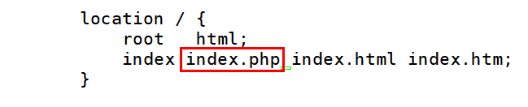

打开网页随意输入用户名和密码，点提交即可完成登录 然后 查询ls /var/lib/php/session/即可看到服务器中存储的session文件

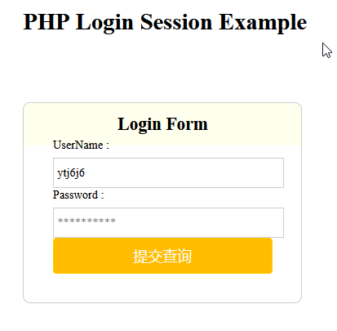

---------------------------------

开启虚拟机3（web2）

创建一套与虚拟机2（web1）相同的环境

访问主页，也可以看到登录页面

-------------------------------------------

虚拟机1 （proxy）

配置为调度器，可以访问后台的web1与web2

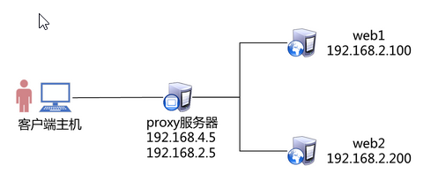

修改nginx主配置文件

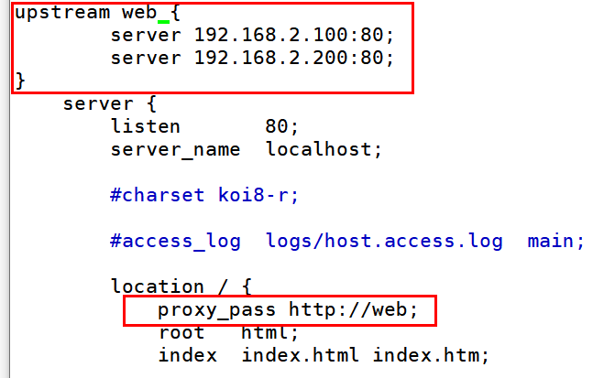

之后访问192.168.2.5可以看到web1或者web2的登录页面

[root@web2 nginx]# vim html/index.php

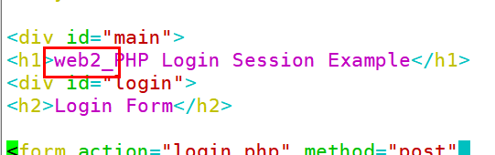

目前效果：客户机需要登录2次才能成功